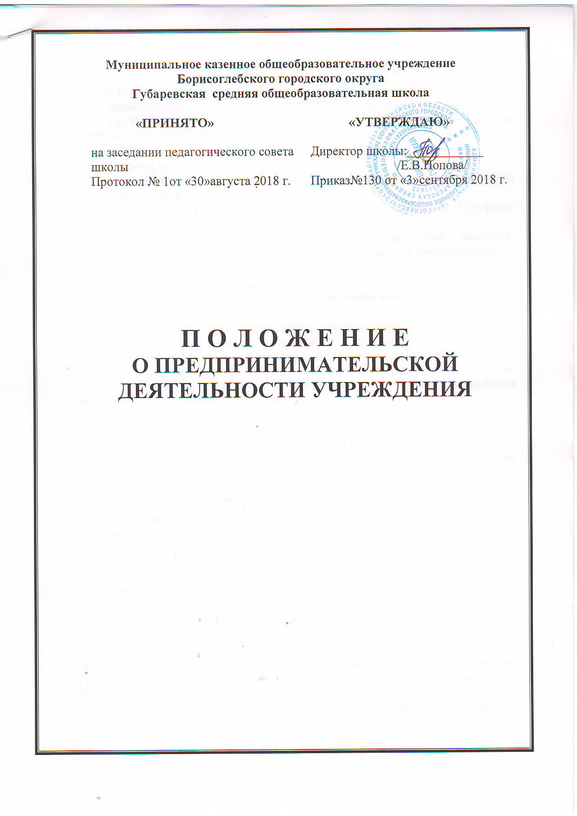

1. Общие положения

1.1. Образовательное учреждение вправе вести предпринимательскую и иную приносящую доход деятельность, предусмотренную его уставом.
1.2. К предпринимательской деятельности образовательного учреждения относятся согласно статье 47 Закона Российской Федерации «Об образовании»:
торговля покупными товарами, оборудованием;
оказание посреднических услуг;
долевое участие в деятельности других учреждений (в том числе образовательных) и организаций;
приобретение акций, облигаций, иных ценных бумаг и получение доходов (дивидендов, процентов) по ним;
ведение приносящих доход иных внереализационных операций, непосредственно не связанных с собственным производством предусмотренных уставом продукции, работ, услуг и с их реализацией.

2. Требования к составлению смет

2.1. Образовательное учреждение самостоятельно составляет смету доходов и расходов. Cмета подписывается руководителем и главным бухгалтером образовательного учреждения и утверждается учредителем.
2.2. В доходной части сметы отражаются только те виды доходов, которые должны реально поступать в учреждение по соответствующим кодам бюджетной классификации:
00030201000000000130 “Доходы от продажи услуг “
00030202000000000440 “Доходы от продажи товаров”
00030302000000000180 “Прочие безвозмездные поступления”.
2.3. Поступление денежных средств от видов деятельности, которая не предусмотрена разрешением на открытие лицевого счета, но отражена в уставе учреждения, учитывается в смете, но с правом их расходования после внесения соответствующих изменений в разрешении. Если же по каким – либо причинам такое изменение не внесено в разрешение, средства должны быть возвращены отправителю.
2.4. Расходы должны осуществляться в соответствии с разрешением на открытие лицевого счета для учета операций со средствами, получаемыми от приносящей доход деятельности в территориальных органах Федерального казначейства и сметами доходов и расходов.

3. Заключительная часть

3.1. В течение финансового года образовательное учреждение вправе самостоятельно вносить в указанные сметы изменения один раз в квартал, утверждают их, и представляют в территориальные органы казначейства. Изменения в сметы должны приниматься до 1 октября текущего года. Сметы действуют на период финансового года, и срок их действия истекает 31 декабря. Сметы заполняются в рублях.
3.2. В расходной части сметы, так же как и в доходной, предусматриваются только те статьи, по которым предполагается проводить платежи и расходы.
3.3. Учредитель или органы местного самоуправления вправе приостановить предпринимательскую деятельность образовательного учреждения, если она идет в ущерб образовательной деятельности, предусмотренной уставом.

